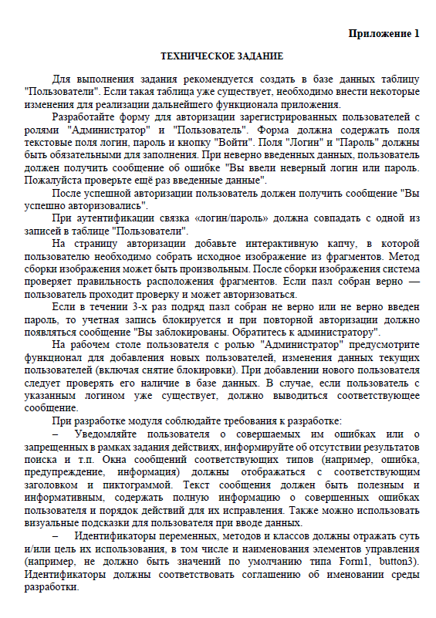
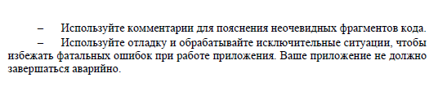
Flask + PostgreSQL
Авторизация, роли, хеширование паролей и управление пользователями
Мы соберём веб-приложение, в котором пользователь входит по логину и паролю, Flask проверяет данные в PostgreSQL, обычный пользователь попадает на свою страницу, а администратор видит список пользователей, может добавлять, изменять и разблокировать их.
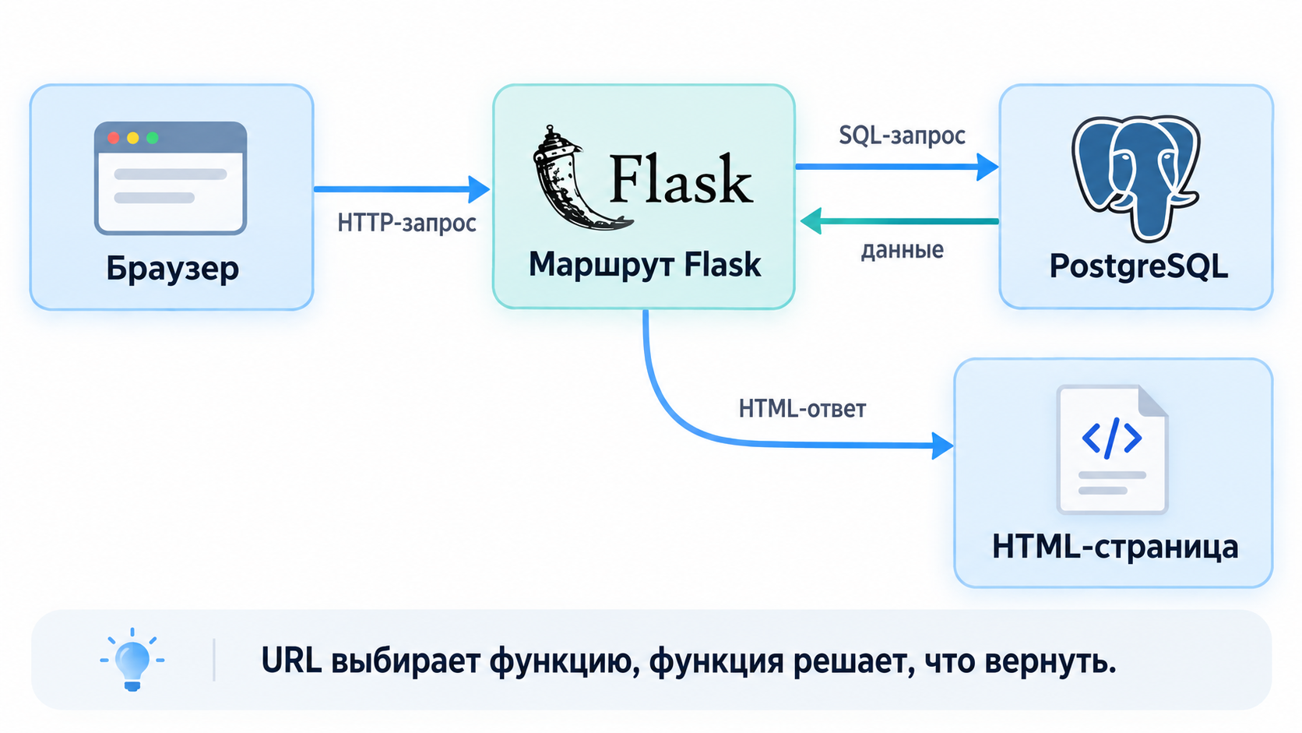

1.Создание проекта и запуск первого маршрута
Создайте папку flask_de и откройте её в VS Code. Во встроенном терминале удобнее использовать Command Prompt (cmd). Создайте виртуальное окружение:
# для Windows
py -m venv .venv
# для Linux
python3 -m venv .venv
Активируйте его:
# для Windows
.venv\Scripts\activate
# для Linux
source .venv/bin/activate
Установите библиотеки:
pip install flask "psycopg[binary]"

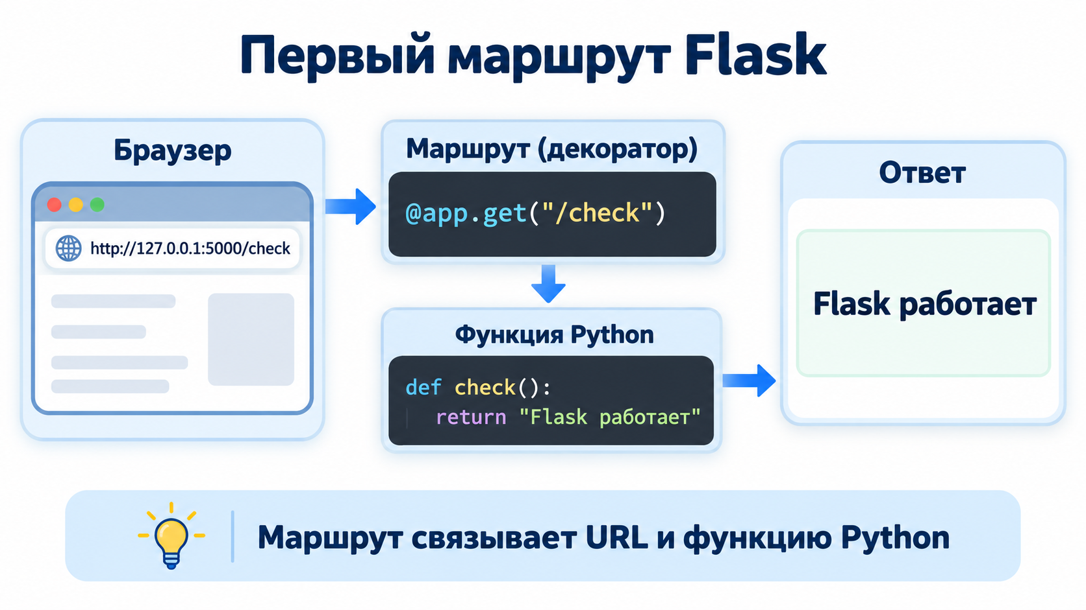
В корне проекта создайте файл main.py и напишите:
from flask import Flask # подключаем Flask
app = Flask(__name__) # создаём Flask-приложение
@app.get("/check") # маршрут GET /check, функция ниже выполняется при переходе на /check
def check():
return "Flask работает" # ответ браузеру
if __name__ == "__main__":
app.run(debug=True) # запускаем сервер; debug=True включает автоперезапуск при изменении кода

Flask(__name__) нужен, чтобы Flask понимал, где находится наше приложение и относительно какого файла искать шаблоны, статические файлы и другие ресурсы. Здесь __name__ — это имя текущего Python-файла/модуля. Если файл запускается напрямую, Python обычно воспринимает его как __main__
Запустите сервер в консоли:
python main.py
Откройте в браузере:
http://127.0.0.1:5000/check

КОНТРОЛЬНАЯ ТОЧКА
В браузере должна появиться только строка «Flask работает». Пока никаких HTML-файлов, базы данных и авторизации нет — это нормально.

ВАЖНО
Условие с app.run(debug=True) всегда оставляйте последней строкой в файле. Все маршруты @app.get(...), @app.post(...) и их функции должны находиться выше.

2.Создание страницы входа
Теперь вместо простой строки вернём настоящий HTML-файл. Создайте рядом с main.py папку templates, а внутри неё файл login.html.
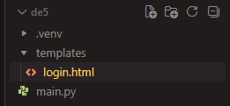
КУДА ДОБАВИТЬ КОД
В первой строке main.py найдите:
from flask import Flask
Замените её на:
from flask import Flask, render_template
В файл main.py, сразу после функции check(), добавьте:
@app.get("/")
def login_page():
return render_template("login.html")

КАК ЧИТАТЬ ЭТОТ КОД
1. @app.get("/") — маршрут главной страницы. Когда пользователь открывает адрес сайта без дополнительного пути, Flask запускает функцию login_page().
2. render_template("login.html") — Flask находит файл login.html в папке templates и отправляет готовую HTML-страницу в браузер.
3. В render_template() указываем только имя файла: "login.html". Писать templates/login.html не нужно — Flask уже знает, что шаблоны находятся в папке templates.

В login.html пока создаём только то, что нужно для отображения формы:
<!doctype html>
<html lang="ru">
<head>
<meta charset="UTF-8">
<title>Авторизация</title>
<link rel="stylesheet" href="/static/style.css">
</head>
<body>
<div class="card">
<h1>Авторизация</h1>
<form method="post" action="/login">
<label>Логин</label>
<input name="login" required>
<label>Пароль</label>
<input name="password" type="password" required>
<button type="submit">Войти</button>
</form>
</div>
</body>
</html>

КАК ЧИТАТЬ ЭТОТ КОД
1.<form method="post" action="/login"> — после нажатия кнопки «Войти» браузер отправит введённые данные на адрес /login методом POST. Сам маршрут /login мы добавим позже.
2. name="login" и name="password" — это имена полей формы. По ним Flask сможет понять, какое значение относится к логину, а какое — к паролю.
3. required — делает поле обязательным. Браузер не отправит форму, пока пользователь его не заполнит.
4. type="password" — скрывает введённые символы точками или кружками. Это только визуальное скрытие: пароль при этом не шифруется и не хешируется.
Создайте папку static, а внутри — файл style.css.
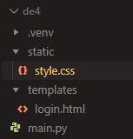

Добавьте базовое оформление:
/* Учитываем padding и border внутри заданной ширины элементов. */
* { box-sizing: border-box; }
/* Настраиваем внешний вид всей страницы: убираем стандартные отступы, добавляем внутренний отступ, выбираем шрифт, фон и цвет текста. */
body {
margin: 0;
padding: 40px;
font-family: Arial, sans-serif;
background: #f3f5f7;
color: #222;
}
/* Оформляем карточку формы: ограничиваем её ширину, ставим по центру, добавляем внутренние отступы, белый фон, скругление и тень. */
.card {
max-width: 460px;
margin: 0 auto;
padding: 28px;
background: white;
border-radius: 12px;
box-shadow: 0 8px 30px rgba(0,0,0,.08);
}
/* Размещаем подписи полей отдельной строкой и задаём отступы вокруг них. */
label {
display: block;
margin: 14px 0 6px;
}
/* Делаем поля формы и кнопку одинаковой ширины, добавляем внутренние отступы и увеличиваем размер текста. */
input,
select,
button {
width: 100%;
padding: 11px;
font-size: 16px;
}
/* Отделяем кнопку от полей сверху и показываем курсор-указатель при наведении. */
button {
margin-top: 16px;
cursor: pointer;
}

КОНТРОЛЬНАЯ ТОЧКА
Откройте http://127.0.0.1:5000/. Должна появиться оформленная форма с логином и паролем. Кнопку «Войти» пока не проверяем: POST-маршрут /login ещё не создан.

3. Создание таблицы пользователей в PostgreSQL и получение хеша пароля
Откройте pgAdmin и подключитесь к своему серверу PostgreSQL. В дереве слева щёлкните правой кнопкой мыши по Databases и выберите Create -> Database. В поле Database укажите: de_app.
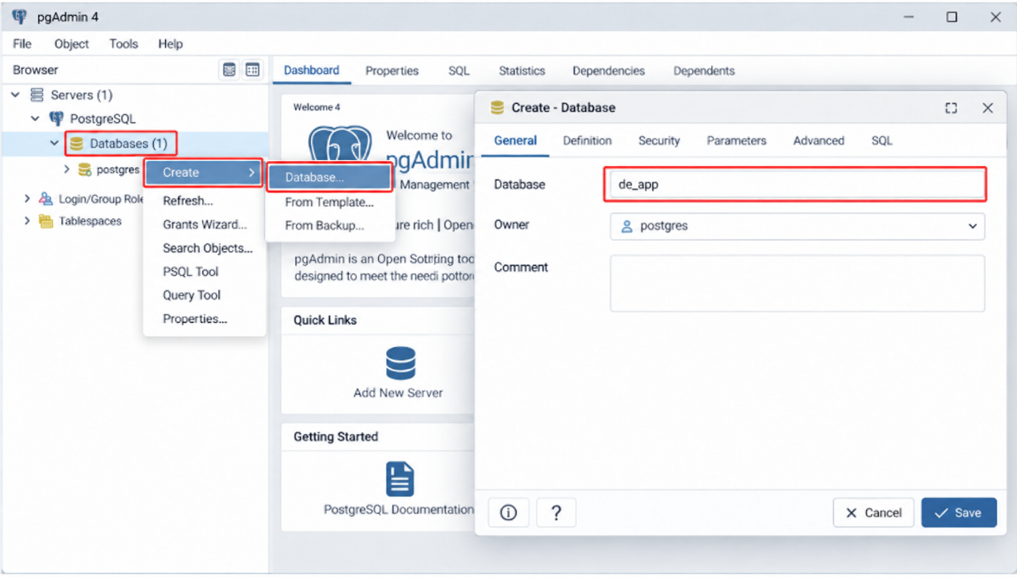
Раскройте de_app -> Schemas -> public -> Tables. Щёлкните по Tables правой кнопкой мыши и выберите Create -> Table. На вкладке General задайте имя таблицы - users. 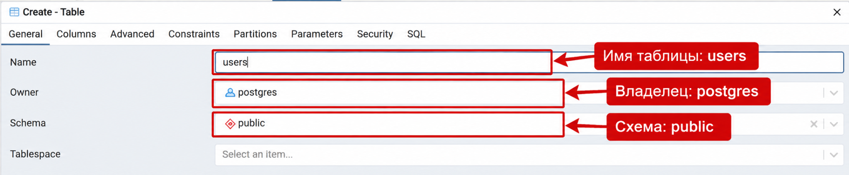

Перейдите на вкладку Columns и добавьте 6 столбцов.
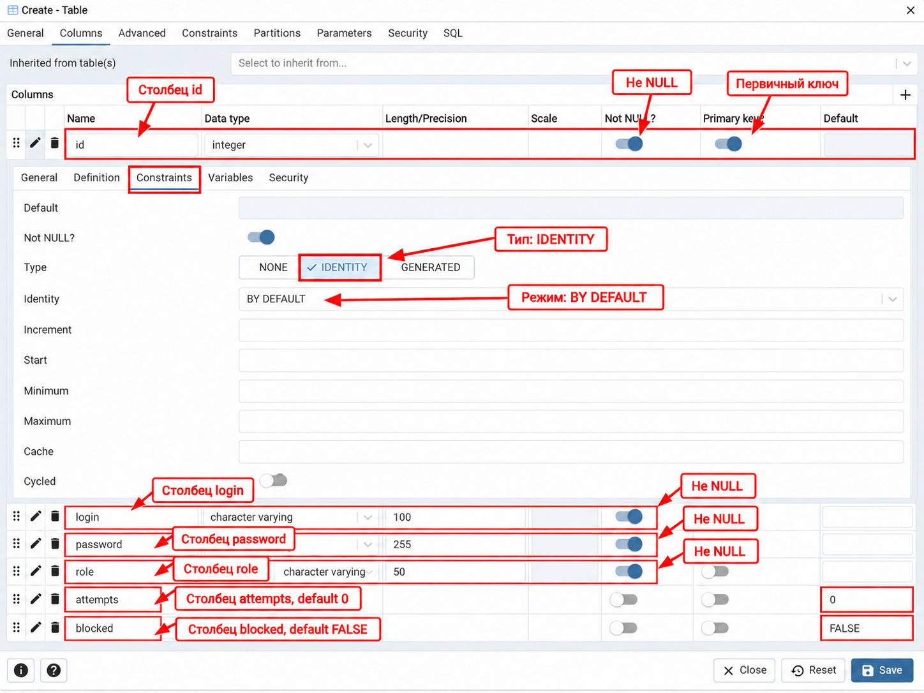
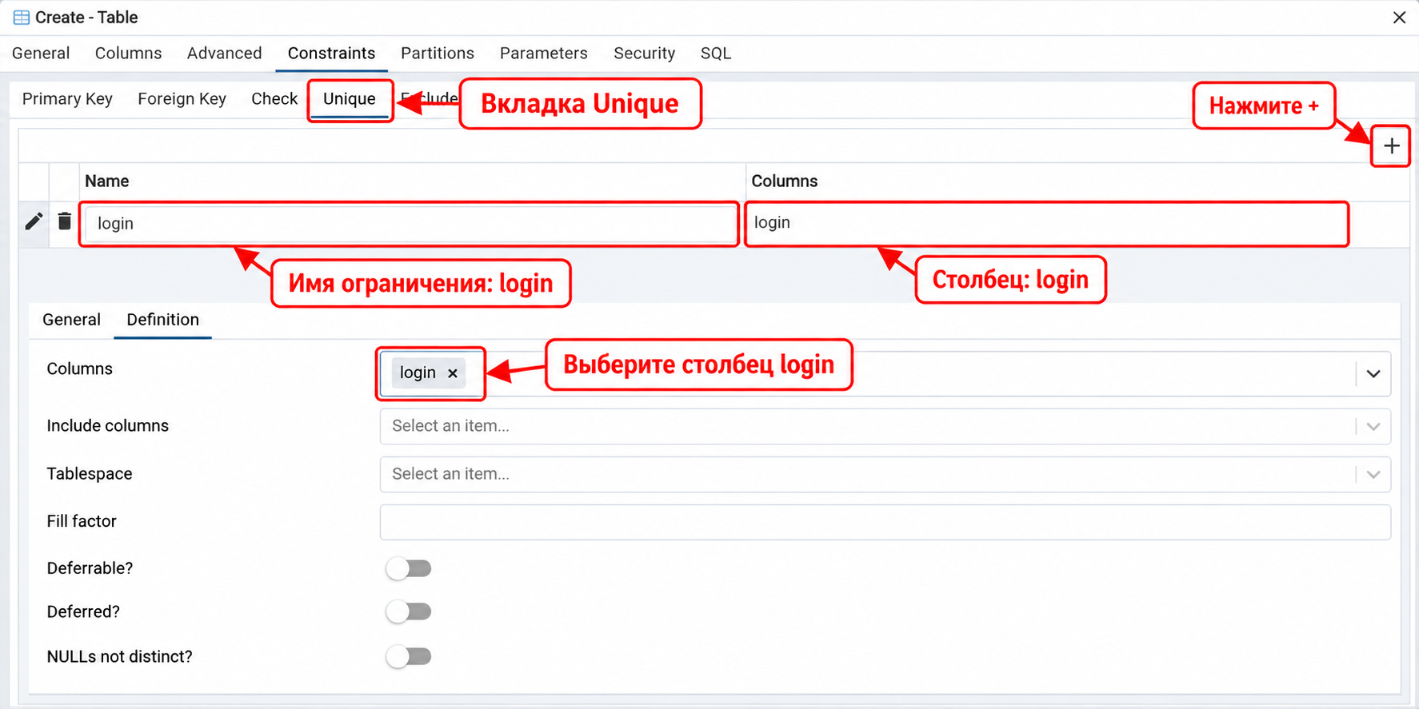

3.1. Хеш не нужно запоминать

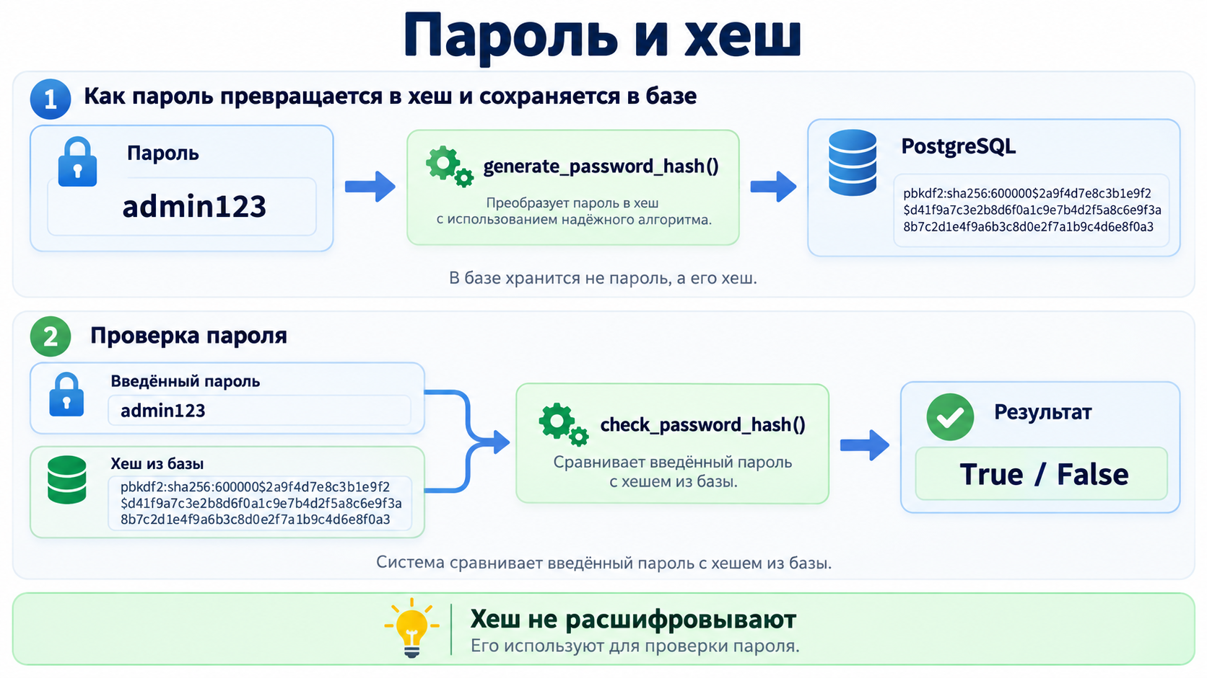
На экзамене не нужно помнить длинную строку хеша. Нужно помнить как её получить. Для этого сделаем маленький одноразовый помощник. Создайте в корне проекта файл make_hash.py:
from werkzeug.security import generate_password_hash
password = input("Введите пароль: ")
print(generate_password_hash(password))

КАК ЧИТАТЬ ЭТОТ КОД
1. generate_password_hash() получает обычный пароль и возвращает длинную строку-хеш.
2. input() позволяет ввести любой пароль прямо в терминале — код менять не нужно.
3. Хеш каждый раз может отличаться даже для одного и того же пароля. Это нормально: Werkzeug добавляет случайную соль.
Запустите:
python make_hash.py

Введите пароль admin123. Скопируйте полученную длинную строку. В Query Tool выполните:
INSERT INTO users (login, password, role)
VALUES ('admin', 'ВСТАВЬТЕ_ХЭШ_СЮДА', 'Администратор');
Повторите запуск make_hash.py для пароля student123 и добавьте второго пользователя:
INSERT INTO users (login, password, role)
VALUES ('student', 'ВСТАВЬТЕ_ВТОРОЙ_ХЭШ', 'Пользователь');

Что запоминать к ДЭ
Не сам хеш. Достаточно помнить короткий шаблон: generate_password_hash(пароль) — когда пароль сохраняем; check_password_hash(хеш, пароль) — когда проверяем вход.

4. Подключение main.py к PostgreSQL
КУДА ДОБАВИТЬ КОД
В начало main.py, сразу под строкой импорта Flask, добавьте две строки:
import psycopg
from psycopg.rows import dict_row
После импортов, и добавьте настройки подключения:
DB = {
"host": "127.0.0.1",
"port": 5432,
"dbname": "de_app",
"user": "postgres",
"password": "ВАШ ПАРОЛЬ"
}
def get_db():
return psycopg.connect(**DB, row_factory=dict_row, connect_timeout=3)

КАК ЧИТАТЬ ЭТОТ КОД
1. DB — обычный словарь с настройками PostgreSQL. Пароль замените на свой.
2. **DB разворачивает словарь в аргументы psycopg.connect(), чтобы не писать host=..., dbname=... каждый раз.
3. row_factory=dict_row заставляет Psycopg возвращать строки как словари.
4. connect_timeout=3 не даёт приложению долго ждать, если PostgreSQL недоступен.

Сразу ниже строки app = Flask(__name__) добавьте общий обработчик ошибки базы:
@app.errorhandler(psycopg.Error)
def database_error(error):
return "Ошибка работы с базой данных. Проверьте настройки PostgreSQL.", 500

КАК ЧИТАТЬ ЭТОТ КОД
1. @app.errorhandler(psycopg.Error) сообщает Flask: если возникла ошибка Psycopg, вызови эту функцию.
2. Вместо аварийного завершения пользователь увидит понятное сообщение.
3. Число 500 — HTTP-статус Internal Server Error.
КОНТРОЛЬНАЯ ТОЧКА
На этом этапе внешний вид страницы не меняется. Сохраните main.py и обновите главную страницу приложения. Если форма по-прежнему открывается без ошибки, можно двигаться дальше.

5. Добавление логики входа по логину и паролю
Сейчас кнопка «Войти» отправляет POST /login, но такого маршрута ещё нет. Добавим его и одновременно подключим сообщения об ошибках.
КУДА ДОБАВИТЬ КОД
В первой строке main.py замените:
from flask import Flask, render_template
на:
from flask import Flask, render_template, request, redirect, flash, session
Мы подключаем дополнительные возможности Flask, которые понадобятся для авторизации:
- request — получает данные, которые браузер отправил на сервер. Например, логин и пароль из формы.
- redirect — перенаправляет пользователя на другую страницу.
- flash — позволяет временно сохранить сообщение для пользователя, например: «Неверный логин или пароль».
- session — хранит данные о текущем пользователе между запросами. Например, можно запомнить, что пользователь уже вошёл в систему.
Flask и render_template у нас уже были: первый создаёт приложение, второй возвращает HTML-страницы из папки templates.
КУДА ДОБАВИТЬ КОД
Сразу под импортами Flask/Psycopg добавьте:
from werkzeug.security import check_password_hash
В базе данных мы не будем хранить пароль в обычном виде. Там будет храниться только его хеш. Когда пользователь вводит пароль, check_password_hash() сравнивает введённый пароль с хешем из базы и возвращает результат: True — пароль правильный; False — пароль не совпадает.
КУДА ДОБАВИТЬ КОД
Найдите строку app = Flask(__name__). Сразу после неё добавьте:
app.secret_key = "de-secret"
Flask использует этот ключ, чтобы защищать служебные данные, которые сохраняются между запросами. Например, с его помощью можно безопасно хранить в session информацию о том, что пользователь вошёл в систему.
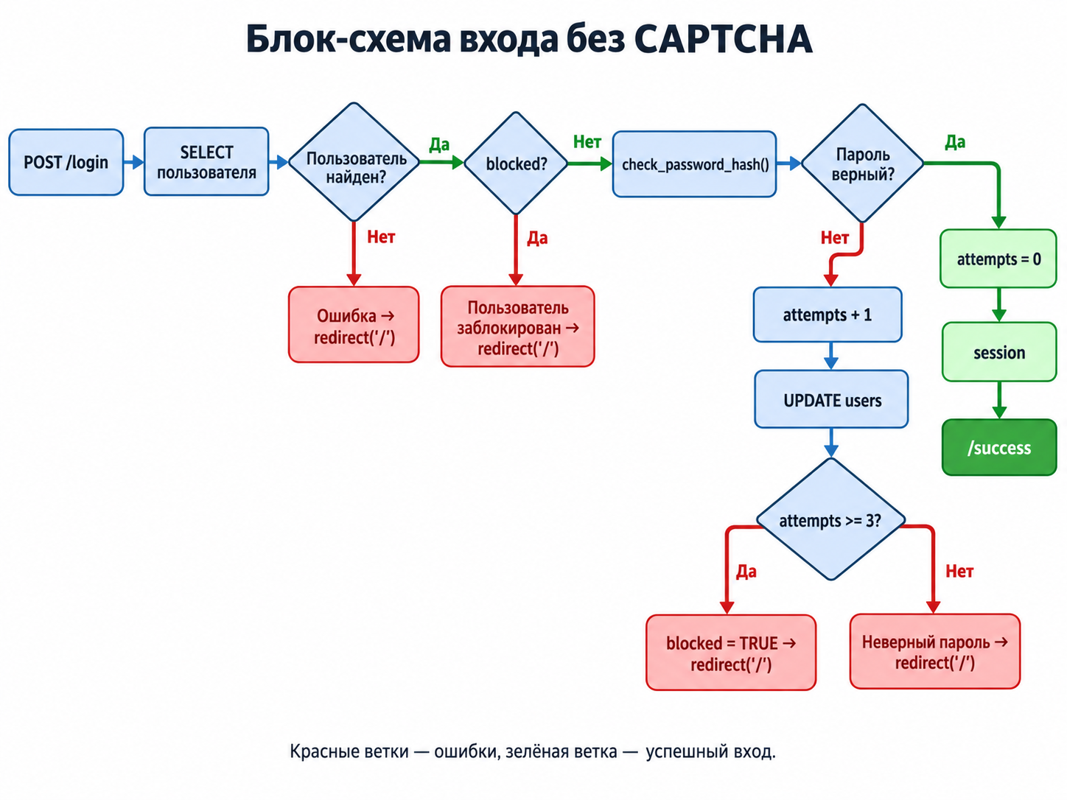
Теперь в конец main.py, но до app.run(debug=True) добавляем маршрут POST /login. Его общий код представлен ниже:

@app.post("/login")
def login():
# Получаем логин, пароль из отправленной формы. Ключи "login" и "password" совпадают с атрибутами name в login.html
login_value = request.form["login"]
password = request.form["password"]
# Открываем соединение с PostgreSQL.
with get_db() as conn:
# Ищем пользователя с таким логином.
user = conn.execute("SELECT * FROM users WHERE login = %s",(login_value,)).fetchone()
# Если такого логина в БД нет -- возвращаем пользователя на страницу входа.
if not user:
flash("Вы ввели неверный логин или пароль. Пожалуйста, проверьте введённые данные.","error")
return redirect("/")
# Если пользователь уже заблокирован -- вход запрещён.
if user["blocked"]:
flash("Вы заблокированы. Обратитесь к администратору.", "error")
return redirect("/")
# Сравниваем введённый пароль с хешем из базы данных.
password_ok = check_password_hash(user["password"], password)
# Если пароль неверный -- увеличиваем число неудачных попыток.
if not password_ok:
attempts = user["attempts"] + 1
# После третьей неудачной попытки blocked станет True.
blocked = attempts >= 3
# Сохраняем новое число попыток и состояние блокировки.
conn.execute("UPDATE users SET attempts=%s, blocked=%s WHERE id=%s", (attempts, blocked, user["id"]))
if blocked:
flash("Вы заблокированы. Обратитесь к администратору.", "error")
else:
flash("Неверный логин или пароль.", "error")
return redirect("/")
# Пароль верный -- сбрасываем счётчик неудачных попыток.
conn.execute("UPDATE users SET attempts=0 WHERE id=%s", (user["id"],))
# Запоминаем вошедшего пользователя в сессии Flask.
session["role"] = user["role"]
session["login"] = user["login"]
# Переходим на страницу успешного входа.
return redirect("/success")

Далее разберем этот листинг по частям (добавлять это никуда не нужно, просто ознакомьтесь; если все понятно - переходите на пункт 5.1):
@app.post("/login")
def login():
login_value = request.form["login"]
password = request.form["password"]

КАК ЧИТАТЬ ЭТОТ КОД
1. @app.post("/login") — функция вызывается именно после отправки формы.
2. request.form — данные, которые браузер отправил из HTML-формы.
3. Ключи "login" и "password" совпадают с атрибутами name в login.html.
Продолжаем внутри этой же функции, сразу после строки password = ...:
with get_db() as conn:
user = conn.execute("SELECT * FROM users WHERE login = %s",(login_value,)).fetchone()

КАК ЧИТАТЬ ЭТОТ КОД
1. with get_db() as conn открывает соединение с PostgreSQL и автоматически закрывает его после блока.
2. SELECT ищет строку с введённым логином.
3. %s — место для значения. Само значение передаётся отдельно вторым аргументом execute().
4. fetchone() возвращает одну найденную строку или None, если логина в БД нет.
Продолжаем, сохраняя отступы:
if not user:
flash("Вы ввели неверный логин или пароль. Пожалуйста, проверьте введённые данные.","error")
return redirect("/")

КАК ЧИТАТЬ ЭТОТ КОД
1. if not user срабатывает, если SELECT ничего не нашёл.
2. flash() сохраняет сообщение, чтобы показать его пользователю на следующей открытой странице.
3. redirect("/") отправляет браузер обратно на страницу входа.
Следом идет проверка блокировки, сохраняя те же отступы:
if user["blocked"]:
flash("Вы заблокированы. Обратитесь к администратору.","error")
return redirect("/")

КАК ЧИТАТЬ ЭТОТ КОД
1. blocked хранится в PostgreSQL как TRUE/FALSE.
2. Заблокированный пользователь не должен доходить до проверки пароля.

Теперь проверяем пароль по хешу, сохраняя те же отступы:
password_ok = check_password_hash(user["password_hash"], password)

КАК ЧИТАТЬ ЭТОТ КОД
1. Первый аргумент — хеш из базы.
2. Второй аргумент — пароль, который пользователь только что ввёл.
3. Результат password_ok — True или False. Сам хеш мы не расшифровываем.
Если пароль неверный — увеличиваем attempts и при третьей ошибке включаем blocked:
if not password_ok:
attempts = user["attempts"] + 1
blocked = attempts >= 3
conn.execute("UPDATE users SET attempts=%s, blocked=%s WHERE id=%s", (attempts, blocked, user["id"]))
if blocked:
flash("Вы заблокированы. Обратитесь к администратору.","error")
else:
flash("Неверный логин или пароль.", "error")
return redirect("/")

КАК ЧИТАТЬ ЭТОТ КОД
1. attempts увеличивается на 1.
2. attempts >= 3 сразу даёт True или False и сохраняется в blocked.
3. UPDATE меняет только текущего пользователя по его id.
4. После третьей ошибки пользователь получает сообщение о блокировке.
Если пароль верный, сбрасываем счётчик и сохраняем пользователя в session:
conn.execute("UPDATE users SET attempts=0 WHERE id=%s", (user["id"],))
session["role"] = user["role"]
session["login"] = user["login"]
return redirect("/success")

КАК ЧИТАТЬ ЭТОТ КОД
1. Успешный вход обнуляет старые неудачные попытки.
2. session["login"] и session["role"] будут доступны в следующих запросах этого браузера.
3. Пока всех пользователей после входа отправляем на /success. Разделение по ролям добавим, когда будет готова страница администратора.

5.1.Вывод сообщений об ошибках внутри шаблона
КУДА ДОБАВИТЬ КОД
Откройте templates/login.html. Найдите строку <h1>Авторизация</h1>. Сразу ПОСЛЕ неё, но ПЕРЕД <form ...>, вставьте блок ниже.

{% with messages = get_flashed_messages(with_categories=true) %}
{% for category, message in messages %}
<div class="message {{ category }}">
{% if category == "error" %} ❌ {% else %} ✅ {% endif %}
{{ message }}
</div>
{% endfor %}
{% endwith %}

КАК ЧИТАТЬ ЭТОТ КОД
1. Это Jinja — шаблонизатор Flask.
2. get_flashed_messages() забирает сообщения, которые Python сохранил через flash().
3. Цикл for выводит каждое сообщение в div.
4. category становится CSS-классом: error или success.
В самый конец style.css допишите оформление сообщений:
/* Общий внешний вид сообщений: отступы внутри и вокруг блока,
а также небольшое скругление углов. */
.message {
padding: 10px;
margin: 12px 0;
border-radius: 6px;
}
/* Сообщение об ошибке выделяем светло-красным фоном. */
.error {
background: #ffe2e2;
}
/* Информационное или успешное сообщение выделяем светло-зелёным фоном. */
.success {
background: #e0f6e7;
}

Ниже функции login() в main.py добавьте страницу успешного входа и выход:
@app.get("/success")
def success():
if "login" not in session:
return redirect("/")
return f"""
<h2>Вы успешно авторизовались.</h2>
<p>Пользователь: {session['login']}</p>
<p><a href="/logout">Выйти</a></p>
"""
@app.get("/logout")
def logout():
session.clear()
return redirect("/")

КАК ЧИТАТЬ ЭТОТ КОД
1. Страница /success проверяет наличие login в session. Без входа её открыть нельзя.
2. Здесь короткий HTML возвращаем прямо из Python, чтобы не создавать отдельный шаблон ради трёх строк.

session.clear() удаляет login и role — это выход из системы.
КОНТРОЛЬНАЯ ТОЧКА
Теперь можно нажимать «Войти». Проверьте student / student123. Верный пароль должен открыть /success. Неверный пароль должен показать сообщение. Три неверных попытки подряд должны заблокировать student.

6. Страница списка пользователей для администратора
Сначала сделаем страницу, которая только показывает пользователей. Форму добавления пока не создаём. В конец main.py, но до app.run(debug=True) добавьте GET-маршрут:
@app.get("/admin")
def admin_page():
if session.get("role") != "Администратор":
return redirect("/")
with get_db() as conn:
users = conn.execute(
"SELECT * FROM users ORDER BY id"
).fetchall()
return render_template("admin.html", users=users)

КАК ЧИТАТЬ ЭТОТ КОД
1. session.get("role") проверяет роль, которую мы сохранили при входе.
2. Если роль не Администратор, сервер возвращает пользователя на /. Это серверная проверка доступа.
3. fetchall() забирает все строки результата SELECT.
4. users=users передаёт список в шаблон admin.html.
Создайте templates/admin.html. Пока в нём только заголовок, сообщения, выход и таблица:
<!doctype html>
<html lang="ru">
<head>
<meta charset="UTF-8">
<title>Администратор</title>
<link rel="stylesheet" href="/static/style.css">
</head>
<body>
<div class="wide">
<div class="top">
<h1>Пользователи</h1>
<a href="/logout">Выйти</a>
</div>
{% with messages = get_flashed_messages(with_categories=true) %}
{% for category, message in messages %}
<div class="message {{ category }}">
{% if category == "error" %} ❌ {% else %} ✅ {% endif %}
{{ message }}
</div>
{% endfor %}
{% endwith %}
<table>
<tr>
<th>ID</th>
<th>Логин</th>
<th>Роль</th>
<th>Ошибки</th>
<th>Статус</th>
</tr>
{% for user in users %}
<tr>
<td>{{ user.id }}</td>
<td>{{ user.login }}</td>
<td>{{ user.role }}</td>
<td>{{ user.attempts }}</td>
<td>
{% if user.blocked %}
Заблокирован
{% else %}
Активен
{% endif %}
</td>
</tr>
{% endfor %}
</table>
</div>
</body>
</html>

КАК ЧИТАТЬ ЭТОТ КОД
1. {% for user in users %} повторяет строку таблицы для каждого пользователя из PostgreSQL.
2. {{ user.login }} выводит конкретное поле словаря.
3. Условие if user.blocked выбирает текст «Заблокирован» или «Активен».
4. Блок сообщений уже нужен: после успешного входа администратора покажем сообщение об авторизации.
В конец style.css добавьте стили страницы администратора:
/* Оформляем широкий основной блок страницы: ограничиваем ширину, ставим по центру, добавляем отступы, фон, скругление и тень. */
.wide {
max-width: 950px;
margin: 0 auto;
padding: 28px;
background: white;
border-radius: 12px;
box-shadow: 0 8px 30px rgba(0,0,0,.08);
}
/* Размещаем элементы верхней части блока в одну строку, раздвигаем их по краям и выравниваем по вертикали. */
.top {
display: flex;
justify-content: space-between;
align-items: center;
}
/* Растягиваем таблицу на всю ширину блока и объединяем соседние границы ячеек. */
table {
width: 100%;
border-collapse: collapse;
}
/* Оформляем заголовки и ячейки таблицы: добавляем нижнюю границу, внутренние отступы и выравниваем текст по левому краю. */
th,
td {
border-bottom: 1px solid #ddd;
padding: 10px;
text-align: left;
}

КУДА ДОБАВИТЬ КОД
Вернитесь в функцию login() в main.py. В самом конце найдите одну строку: return redirect("/success")
Замените её на блок ниже.

if user["role"] == "Администратор":
flash("Вы успешно авторизовались.", "success")
return redirect("/admin")
return redirect("/success")

КАК ЧИТАТЬ ЭТОТ КОД
1. Теперь роль влияет на следующий URL.
2. Администратор идёт на /admin.
3. Обычный пользователь по-прежнему идёт на /success.
КОНТРОЛЬНАЯ ТОЧКА
Выйдите и войдите как admin / admin123. Должна открыться таблица пользователей. Если вручную открыть /admin после входа как student, сервер должен вернуть на /.

7. Добавление новых пользователей администратором
Добавим форму и отдельный POST-маршрут. Именно здесь generate_password_hash() понадобится внутри основного приложения.
КУДА ДОБАВИТЬ КОД
В начало main.py, сразу под строкой from werkzeug.security import check_password_hash, добавьте:
from werkzeug.security import generate_password_hash
КУДА ДОБАВИТЬ КОД
В templates/admin.html найдите окончание блока сообщений {% endwith %}. Сразу ПОСЛЕ него и ПЕРЕД тегом <table> вставьте форму ниже.

<h2>Добавить пользователя</h2>
<form method="post" action="/admin/add" class="add-form">
<input name="login" placeholder="Логин" required>
<input name="password" type="password" placeholder="Пароль" required>
<select name="role">
<option>Пользователь</option>
<option>Администратор</option>
</select>
<button>Добавить</button>
</form>

КАК ЧИТАТЬ ЭТОТ КОД
1. Форма отправляет POST /admin/add — это будет отдельное действие, а не повторное открытие страницы.
2. Пароль приходит обычной строкой, но перед INSERT мы обязательно превратим его в хеш.
3. role приходит из select как текст «Пользователь» или «Администратор».
В конец main.py, но до app.run(debug=True) добавьте:
@app.post("/admin/add")
def add_user():
# Разрешаем добавление пользователей только администратору.
if session.get("role") != "Администратор":
return redirect("/")
# Получаем данные из формы.Пароль сразу превращаем в хеш -- в открытом виде его не сохраняем.
login_value = request.form["login"]
password = generate_password_hash(request.form["password"])
role = request.form["role"]
# Открываем соединение с PostgreSQL.
with get_db() as conn:
# Проверяем, нет ли уже пользователя с таким логином.
exists = conn.execute("SELECT id FROM users WHERE login=%s", (login_value,)).fetchone()
# Если логин уже существует -- нового пользователя не добавляем.
if exists:
flash("Пользователь с таким логином уже существует.", "error")
return redirect("/admin")
# Добавляем нового пользователя в таблицу users.
conn.execute("INSERT INTO users (login, password, role) VALUES (%s, %s, %s)",(login_value, password, role))
# Показываем сообщение об успешном добавлении и возвращаемся на страницу администратора.
flash("Пользователь добавлен.", "success")
return redirect("/admin")

КАК ЧИТАТЬ ЭТОТ КОД
1. Сначала снова проверяем роль на сервере.
2. SELECT id ... проверяет, не занят ли логин.
3. generate_password_hash(password) создаёт новый хеш прямо перед сохранением.
4. В INSERT передаём хэш пароля, а не исходный введенный пароль.
5. После redirect /admin GET-маршрут заново прочитает таблицу, поэтому новый пользователь сразу появится в списке.
В конец style.css добавьте:
/* Размещаем поля формы в одну строку:
три одинаковых по ширине столбца для полей и отдельный столбец для кнопки.
Также добавляем расстояние между элементами и отступ снизу. */
.add-form {
display: grid;
grid-template-columns: 1fr 1fr 1fr auto;
gap: 10px;
margin-bottom: 25px;
}
/* Убираем стандартный верхний отступ у кнопки */
.add-form button {
margin: 0;
}

КОНТРОЛЬНАЯ ТОЧКА
Добавьте через интерфейс пользователя test / 12345. Затем откройте users в pgAdmin: в password должна лежать длинная строка, а не 12345.

8. Страница формы изменения пользователя
Сначала сделаем только отображение формы редактирования. Сохранение подключим следующим шагом.
КУДА ДОБАВИТЬ КОД
В templates/admin.html в строке заголовков таблицы найдите <th>Статус</th>. Сразу после неё добавьте:
<th></th>
Ниже, внутри строки пользователя, сразу после </td> статуса и ПЕРЕД </tr> добавьте:
<td><a href="/edit/{{ user.id }}">Изменить</a></td>
В конец main.py, но до app.run(debug=True) добавьте GET-маршрут:
@app.get("/edit/<int:user_id>")
def edit_page(user_id):
# Разрешаем открывать страницу редактирования только администратору.
if session.get("role") != "Администратор":
return redirect("/")
# Ищем пользователя по id, который пришёл из адреса страницы.
with get_db() as conn:
user = conn.execute("SELECT * FROM users WHERE id=%s", (user_id,)).fetchone()
# Если пользователя с таким id нет -- возвращаемся к списку пользователей.
if not user:
return redirect("/admin")
# Открываем страницу edit.html и передаём в неё найденного пользователя.
return render_template("edit.html", user=user)

КАК ЧИТАТЬ ЭТОТ КОД
1. <int:user_id> — переменная часть адреса. /edit/5 передаст в функцию число 5.
2. SELECT ищет именно пользователя с этим id.
3. Если id не существует, возвращаемся на /admin.
4. Найденную строку передаём в edit.html как переменную user.
Создайте templates/edit.html. Пока блок flash-сообщений здесь не нужен — сохранение ещё не реализовано.
<!doctype html>
<html lang="ru">
<head>
<meta charset="UTF-8">
<title>Изменение пользователя</title>
<link rel="stylesheet" href="/static/style.css">
</head>
<body>
<div class="card">
<h1>Изменение пользователя</h1>
<form method="post" action="/edit/{{ user.id }}">
<label>Логин</label>
<input name="login" value="{{ user.login }}" required>
<label>Новый пароль</label>
<input name="password" type="password" required>
<label>Роль</label>
<select name="role">
<option {% if user.role == "Пользователь" %}selected{% endif %}>
Пользователь
</option>
<option {% if user.role == "Администратор" %}selected{% endif %}>
Администратор
</option>
</select>
<label class="check">
<input type="checkbox" name="blocked"
{% if user.blocked %}checked{% endif %}>
Заблокирован
</label>
<button>Сохранить</button>
<a class="back" href="/admin">Назад</a>
</form>
</div>
</body>
</html>

КАК ЧИТАТЬ ЭТОТ КОД
1. value="{{ user.login }}" подставляет существующий логин из PostgreSQL.
2. Сам хеш пароля никогда не показываем в input. Поле «пароль» оставляем пустым.
3. selected выбирает текущую роль.
4. checked ставит галочку, если blocked=True.
В конец style.css допишите:
/* Размещаем флажок и его подпись в одну строку, добавляем расстояние между ними и выравниваем по центру. */
.check {
display: flex;
gap: 8px;
align-items: center;
}
/* Для флажка возвращаем обычную ширину, чтобы он не растягивался на всю строку. */
.check input {
width: auto;
}
/* Делаем ссылку «Назад» отдельным строчным блоком и добавляем отступ сверху. */
.back {
display: inline-block;
margin-top: 16px;
}

КОНТРОЛЬНАЯ ТОЧКА
Нажмите «Изменить» у любого пользователя. Должна открыться заполненная форма. Кнопку «Сохранить» пока не проверяем.

9. Сохранение изменений и снятие блокировки
КУДА ДОБАВИТЬ КОД
Теперь сообщения нужны и на странице edit.html. Найдите <h1>Изменение пользователя</h1> и сразу ПОСЛЕ него, ПЕРЕД <form>, вставьте тот же блок get_flashed_messages, который уже есть в login.html.

{% with messages = get_flashed_messages(with_categories=true) %}
{% for category, message in messages %}
<div class="message {{ category }}">
{% if category == "error" %} ❌ {% else %} ✅ {% endif %}
{{ message }}
</div>
{% endfor %}
{% endwith %}
В конец main.py, но до app.run(debug=True) добавьте POST-маршрут:
@app.post("/edit/<int:user_id>")
def edit_save(user_id):
# Разрешаем сохранять изменения только администратору.
if session.get("role") != "Администратор":
return redirect("/")
# Получаем новые данные пользователя из HTML-формы.
login_value = request.form["login"]
# Хешируем введённый пароль перед сохранением в базу.
password = generate_password_hash(request.form["password"])
role = request.form["role"]
# Checkbox отправляет поле blocked только тогда, когда пользователь поставил галочку. Поэтому выражение сразу даёт True или False.
blocked = "blocked" in request.form
# Открываем соединение с PostgreSQL.
with get_db() as conn:
# Проверяем, не занят ли новый логин другим пользователем.Текущего пользователя исключаем из проверки по его id.
duplicate = conn.execute("SELECT id FROM users WHERE login=%s AND id!=%s", (login_value, user_id)).fetchone()
# Если такой логин уже используется -- изменения не сохраняем.
if duplicate:
flash("Пользователь с таким логином уже существует.", "error")
return redirect(f"/edit/{user_id}")
# Обновляем данные выбранного пользователя.После сохранения счётчик ошибочных попыток сбрасываем в 0.
conn.execute("UPDATE users SET login=%s, password=%s, role=%s, blocked=%s, attempts=0 WHERE id=%s",
(login_value, password, role, blocked, user_id)
)
# Сообщаем об успешном сохранении и возвращаемся к списку пользователей.
flash("Данные пользователя сохранены.", "success")
return redirect("/admin")

КАК ЧИТАТЬ ЭТОТ КОД
1.Сначала проверяем роль пользователя. Изменять данные может только администратор.
2. request.form получает новые значения из формы: логин, пароль и роль. Для пароля сразу создаётся хеш с помощью generate_password_hash(). Исходный пароль в базу не записывается.
3. Checkbox blocked отправляется только тогда, когда галочка установлена. Поэтому выражение "blocked" in request.form сразу возвращает True или False.
4. Запрос duplicate проверяет, не занят ли введённый логин другим пользователем. Условие id!=%s исключает из проверки текущую запись.
5. UPDATE полностью сохраняет новые данные пользователя: логин, хеш пароля, роль и состояние блокировки. attempts=0 одновременно очищает счётчик неудачных попыток.
6. После сохранения выводим сообщение и возвращаем администратора к списку пользователей.
КОНТРОЛЬНАЯ ТОЧКА
Заблокируйте test тремя неверными входами, затем войдите как admin, откройте test, снимите «Заблокирован» и сохраните. В таблице должны стать blocked=False и attempts=0. Попробуйте также оставить «Новый пароль» пустым — старый пароль должен продолжать работать.

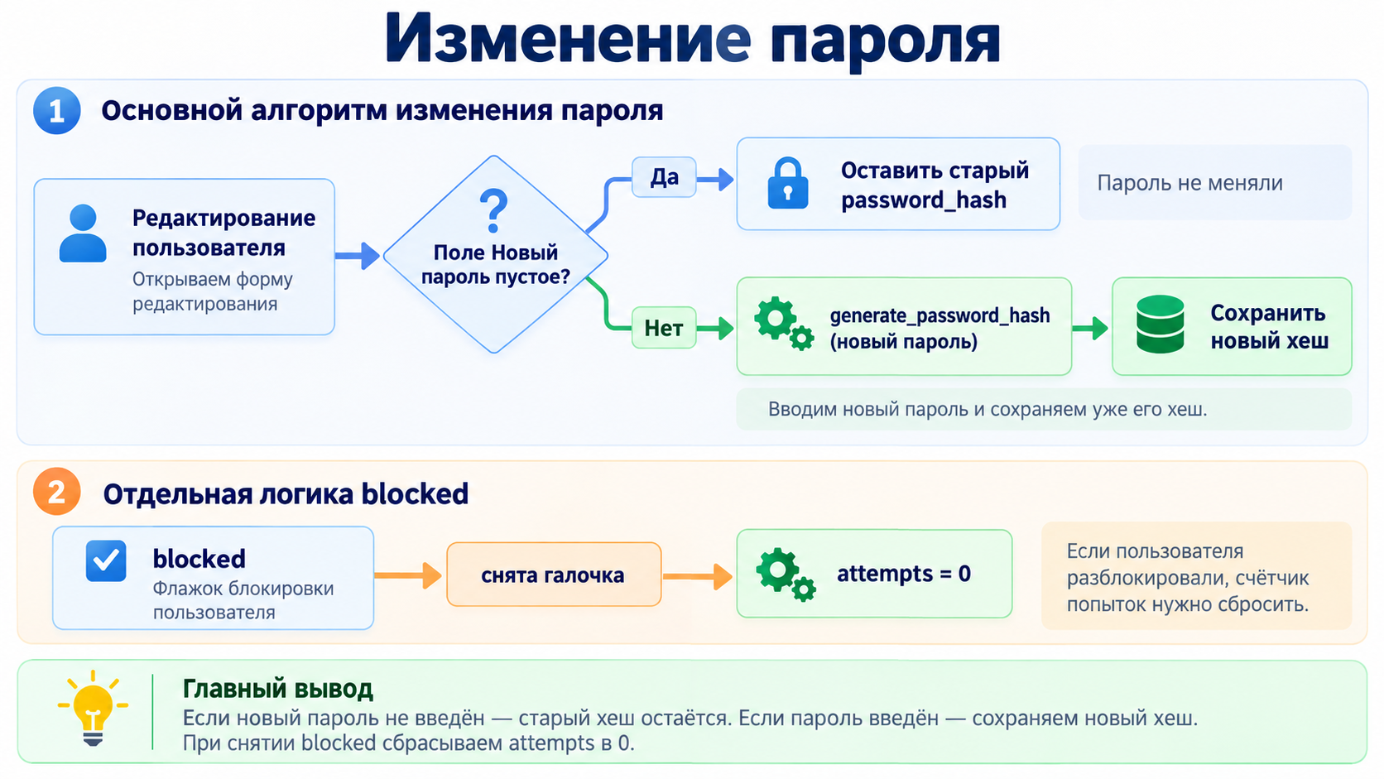

10. Финальный запуск основной части
К этому моменту без CAPTCHA должны работать:
Проверка | Ожидаемый результат
student + верный пароль | Открывается /success
student + неверный пароль | Показывается ошибка; attempts растёт
3 неверных пароля | Пользователь блокируется
admin + верный пароль | Открывается /admin
Обычный пользователь вручную открывает /admin | Перенаправление на /
Добавление пользователя | В БД сохраняется хеш
Дубликат логина при создании или изменении пользователя | Сообщение об ошибке
Изменение пароля | Создаётся новый хеш
Снятие blocked | attempts становится 0
/logout | session очищается

КОНТРОЛЬНАЯ ТОЧКА
Если всё из таблицы работает, основная часть приложения готова. CAPTCHA ниже — отдельное дополнение. Перед её добавлением сохраните копию рабочего проекта.

11. CAPTCHA-пазл
CAPTCHA изменяет уже работающую форму и маршрут входа. Если времени мало, оставьте рабочую версию без CAPTCHA. Остальные функции приложения от неё не зависят.

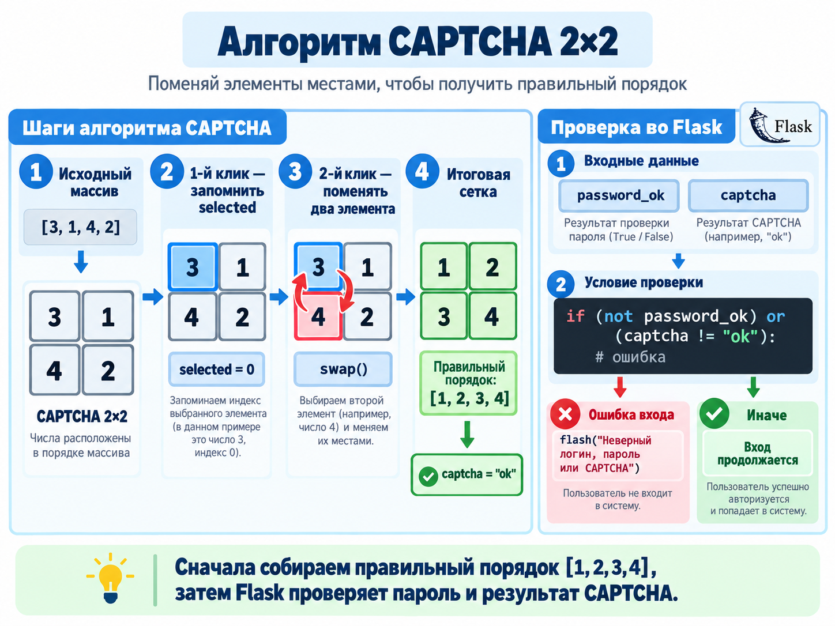

Скачайте и скопируйте файлы 1.png, 2.png, 3.png, 4.png в папку static.
КУДА ДОБАВИТЬ КОД
Откройте templates/login.html. Найдите поле пароля:
<input name="password" type="password" required>
СРАЗУ ПОСЛЕ него и ПЕРЕД кнопкой <button type="submit">Войти</button> вставьте код ниже:

<p><b>Соберите изображение</b></p>
<div class="puzzle">
<img class="puzzle-piece" src="/static/3.png" onclick="selectPiece(0)">
<img class="puzzle-piece" src="/static/1.png" onclick="selectPiece(1)">
<img class="puzzle-piece" src="/static/4.png" onclick="selectPiece(2)">
<img class="puzzle-piece" src="/static/2.png" onclick="selectPiece(3)">
</div>
<input type="hidden" name="captcha" class="captcha">
<p class="captcha-text">Пазл не собран</p>

КАК ЧИТАТЬ ЭТОТ КОД
1. div puzzle — место, куда JavaScript добавит четыре картинки.
2. hidden-поле captcha пользователь не видит. В него JavaScript запишет ok, когда пазл собран.
3. Для Flask CAPTCHA становится обычным дополнительным полем формы.
КУДА ДОБАВИТЬ КОД
В том же login.html найдите закрывающий тег </body>. СРАЗУ ПЕРЕД ним вставьте весь script ниже.

<script>
// Получаем все части пазла и элементы для результата проверки.
const images = document.querySelectorAll(".puzzle-piece");
const captcha = document.querySelector(".captcha");
const captchaText = document.querySelector(".captcha-text");
let selected = -1;
// Обрабатываем клик по картинке.
function selectPiece(index) {
// Первый клик -- запоминаем номер картинки.
if (selected === -1) {
selected = index;
images[index].classList.add("selected");
return;
}
// Второй клик -- меняем две картинки местами.
let temp = images[selected].src;
images[selected].src = images[index].src;
images[index].src = temp;
// Сбрасываем выбор.
images[selected].classList.remove("selected");
selected = -1;
checkCaptcha();
}
// Проверяем правильный порядок картинок.
function checkCaptcha() {
const ok =
images[0].src.endsWith("/1.png") &&
images[1].src.endsWith("/2.png") &&
images[2].src.endsWith("/3.png") &&
images[3].src.endsWith("/4.png");
// Если пазл собран правильно -- в форму попадёт значение "ok".
captcha.value = ok ? "ok" : "";
captchaText.textContent = ok ? "Пазл собран правильно" : "Пазл не собран";
}
</script>

КАК ЧИТАТЬ ЭТОТ КОД
1.querySelectorAll(".puzzle-piece") находит все четыре картинки пазла и сохраняет их в images.
2.Первый клик запоминает номер выбранной картинки в переменной selected и выделяет её классом selected.
3.Второй клик меняет значения src у двух картинок — то есть картинки визуально меняются местами.
4.checkCaptcha() проверяет, стоят ли изображения в правильном порядке: 1.png 2.png 3.png 4.png.
5.Если порядок правильный, скрытое поле captcha получает значение "ok". Именно это значение затем отправляется Flask вместе с формой.
6.Если порядок неправильный, значение captcha остаётся пустым, а пользователь видит сообщение «Пазл не собран».
В самый конец style.css добавьте:
/* Контейнер пазла: создаём сетку 2×2 размером 300×300 пикселей */
.puzzle {
width: 300px;
height: 300px;
display: grid;
grid-template-columns: 150px 150px;
margin: 15px auto;
}
/* Каждый фрагмент пазла занимает одну ячейку размером 150×150 пикселей */
.puzzle img {
width: 150px;
height: 150px;
display: block;
cursor: pointer;
}
/* Выделяем первую выбранную часть пазла. */
.selected {
outline: 3px solid #2f80ed;
}
/* Текст о состоянии CAPTCHA располагаем по центру */
.captcha-text {
text-align: center;
}

КУДА ДОБАВИТЬ КОД
Теперь main.py. В функции login() найдите две соседние строки:
login_value = request.form["login"]
password = request.form["password"]
СРАЗУ ПОСЛЕ password = ... добавьте:
captcha = request.form["captcha"]
КУДА ДОБАВИТЬ КОД
В той же функции найдите условие:
if not password_ok:
Замените только эту строку на:
if not password_ok or captcha != "ok":
КУДА ДОБАВИТЬ КОД
Чуть ниже найдите сообщение:
flash("Неверный логин или пароль.", "error")
Замените на:
flash("Неверный пароль или пазл собран неправильно.", "error")
КАК ЧИТАТЬ ЭТОТ КОД
1. Теперь одна ошибочная попытка засчитывается, если неверен пароль ИЛИ не собран пазл.
2. Вся остальная логика attempts и blocked остаётся прежней — переписывать её не нужно.
3. Если CAPTCHA не собрана, hidden-поле приходит пустым, поэтому captcha != "ok" становится True.
КОНТРОЛЬНАЯ ТОЧКА
Откройте /. В форме должен появиться пазл. Верный пароль с несобранным пазлом должен считаться ошибкой. Верный пароль + правильно собранный пазл должен пропускать пользователя.

12. Что важно понимать в этом приложении
Конструкция | Что она делает
@app.get("/...") | Показывает страницу или данные по GET-запросу
@app.post("/...") | Принимает отправленную форму
render_template() | Возвращает HTML из templates
request.form | Читает поля формы по name
redirect() | Отправляет браузер на другой URL
flash() | Передаёт одноразовое сообщение на следующую страницу
session | Помнит login и role между запросами
get_db() | Открывает PostgreSQL с одинаковыми настройками
fetchone() | Получает одну строку или None
fetchall() | Получает все строки
generate_password_hash() | Создаёт хеш перед сохранением пароля
check_password_hash() | Проверяет введённый пароль по сохранённому хешу
SELECT / INSERT / UPDATE | Чтение / добавление / изменение данных

